無 料



あなたの企業を訪問指導いたします。
（秘密は厳守します。）

当バンクに登録されている各分野の経験豊富な専門家が応援します。

対象は敦賀市内の中小企業者です。

費用は無料です。
エキスパートに対する謝金は当所が負担します。

●事業計画・経営ビジョンの立て方
●販売促進・売上増を図りたい
●店舗改装・診断を行いたい
●パソコンを活用したい（HPの見直し、会計ソフトなど）
●新商品開発のアドバイスがほしい
●商品デザインを見直したい
●特許・実用新案・意匠について知りたい
●就業規則・賃金・退職金を見直したい
●後継者・幹部教育を行いたい・・・など

●新製品を開発したいのでアドバイスがほしい
●技術開発で困っている
●店舗改装・診断を行いたい
●QC（品質管理）やIE（生産技術）、CD（コストダウン）など生産管理の指導を受けたい
●ISOの取得や認証についての指導を受けたい
●工場のレイアウト・ラインを見直したい
●パソコンを活用して生産システムを構築したい●工場の５S（整理、整頓、清潔、清掃、躾）に
ついて指導を受けたい・・・など

エキスパート
バンク

①利用申込
②指導依頼

技術・専門家
（エキスパート）

企 業
（中小企業）
③指 導

敦賀商工会議所 中小企業相談所
〒914-0063 敦賀市神楽町2丁目１－４
TEL 0770-22-2611 FAX 0770-24-1311
URL http://www.tsuruga.or.jp/
E-mail Tcci_soudan@tsuruga.or.jp

敦賀駅から徒歩15分 アクアトム前
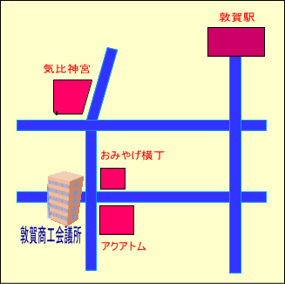

敦賀商工会議所
中小企業相談所 FAX ０７７０－２４－１３１１
エキスパート派遣申込書

（平成 年 月 日申込）
※ご記入頂いた情報は、エキスパート派遣に係る相談・指導・斡旋、商工会議所からの各種連絡・情報提供のた
会 社 名 | （個人・法人） | 資 本 金 | 万円
代 表 社 名 |  | 担 当 者 名
所 在 地 | 〒  TEL（ ）  FAX（ ）
業 種 |  | 営 業 年 数 | 年
年間販売額 | 百万円 | 従 業 員 数 | 人
指導を受けたい経営・技術等の具体的内容
指導依頼内容への取組み経過
その他
めに利用することがあります。

